Муниципальное бюджетное дошкольное образовательное учреждение
«Детский сад комбинированного вида № 19 «Рябинка»
_____________________________________________________________________
658204, г. Рубцовск, ул. Комсомольская, 65
тел.: (38557) 2-16-26
Е-mail: ryabinka.detskiysad19@mail.ru
Сообщение подготовила: Киракосян О.Х
Консультация для педагогов.

Методические рекомендации
к проведению артикуляционной гимнастики

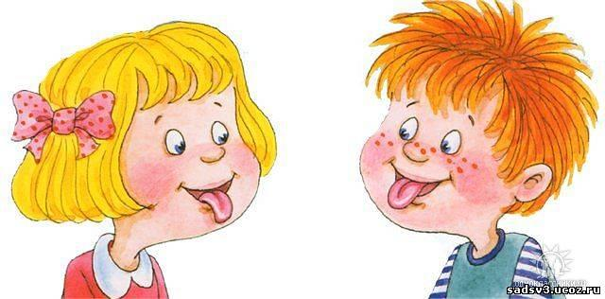

Артикуляционная гимнастика – самый важный этап в формировании правильного звукопроизношения.

Цель артикуляционной гимнастики – выработка полноценных движений и определенных положений органов артикуляционного аппарата, умение объединять простые движения в сложные, необходимые для правильного произнесения звуков.

При выполнении артикуляционной гимнастики рекомендуется соблюдать следующие требования:

- использование зрительного контроля (все упражнения выполняются перед зеркалом);
- упражнение перед зеркалом родитель выполняет вместе с ребенком;
- упражнения выполняются неторопливо, плавно, ритмично, точно;
- чаще сравнивайте образец (действия взрослого) с рабочим вариантом (действиями ребенка);
- артикуляционная гимнастика выполняется каждый день по 10 – 15 минут (можно разделить на несколько приемов);
- дозировка количества повторений одного и того же упражнения должна быть строго индивидуальной;
- выполняя упражнения для языка, используйте ладонь своей руки и руку ребенка, имитируя движения языка;
- наиболее эффективно выполнение артикуляционных упражнений под счёт, с хлопками, под музыку, а также в сочетании с дыхательно-голосовыми упражнениями.

ПОМНИТЕ: хорошие плоды приносит только та работа, которая выполняется с удовольствием. Поэтому старайтесь сделать ваши занятия с ребёнком интересными и увлекательными. Поощряйте каждое правильное движение и будьте терпимы к его ошибкам. Не предлагайте слишком много упражнений за один раз. Если вы видите, что ребёнок устал и отвлекается, лучше отложите занятие.
Знакомство
с органами речи

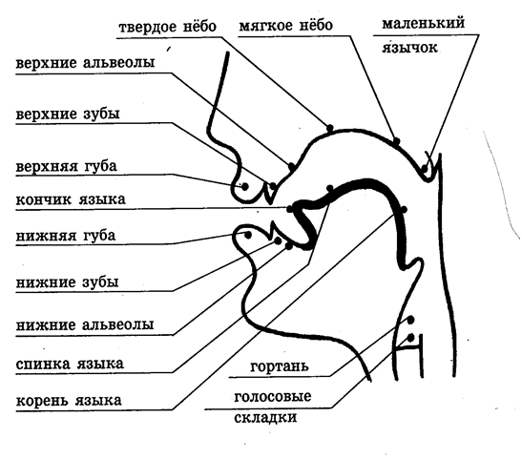

Каждому упражнению в соответствии с выполняемым действием дается название (например, движения широкого кончика языка за верхние и нижние зубы – «Качели»). Приучайте ребёнка внимательно слушать словесную инструкцию, точно её исполнять, запоминать последовательность действий.
Анализ правильных укладов артикуляции при постановке и автоматизации звука помогает контролировать правильность произношения.

Основной комплекс артикуляционной гимнастики

- «Лягушка»
Улыбнуться, с напряжением обнажив сомкнутые зубы. Удерживать данное положение на счёт до пяти.
- «Хоботок»
Губы и зубы сомкнуты. С напряжением вытянуть губы вперёд трубочкой и удерживать на счёт до пяти.
- «Лягушка – хоботок»
На счёт «раз – два» чередовать упражнения «Лягушка» - «Хоботок».
- «Окошко»
На счёт «раз» широко открыть рот (окошко открыто), на счёт «два» закрыть рот (окошко закрыто).
- «Лопаточка»
Улыбнуться, открыть рот. Широкий язык положить на нижнюю губу и удерживать на счёт до пяти.
- «Иголочка»
Улыбнуться, открыть рот. Высунуть язык наружу острым как жало. Следить, чтобы кончик языка не загибался вверх.
- «Лопаточка-иголочка»
На счёт «раз – два» чередовать упражнения «Лопаточка» и «Иголочка».
- «Часики»
Улыбнуться, открыть рот. Кончик языка переводить на счёт «раз – два» из одного уголка рта в другой. Нижняя челюсть – неподвижна.
- «Качели»
Улыбнуться, открыть рот, на счёт «раз – два» поочерёдно упираться языком то в верхние, то в нижние зубы. Нижняя челюсть – неподвижна.
- «Лошадка»
Улыбнуться, открыть рот. Пощёлкать кончиком языка, как цокают лошадки. Язык должен быть широким и кончик языка не должен подворачиваться внутрь. Нижняя челюсть – неподвижна.

